PHẦN A — Activity Diagram (đủ 5 thành phần)
Bước 1: Đọc kịch bản: "Khách hàng quét mã QR. Hệ thống kiểm tra số dư: nếu Đủ số dư thì vừa nhả tiền vừa gửi SMS báo biến động số dư cùng lúc rồi kết thúc; nếu Không đủ số dư thì hiển thị lỗi và kết thúc."
Bước 2: Hoàn thiện bảng phân rã Node — Swimlane (đã có sẵn 60%).
Loại Node | Tên Node / Tác vụ | Swimlane phụ trách
Initial Node | Bắt đầu | —
Action | Quét mã QR | Khách hàng
Decision | Kiểm tra số dư (Đủ / Không đủ) | Hệ thống
Fork | tách 2 nhánh song song khi Đủ số dư | Hệ thống
Action | Nhả tiền | Hệ thống
Action | Gửi SMS báo biến động số dư | Hệ thống
Join | gộp 2 nhánh song song | Hệ thống
Final Node | Kết thúc | —

Bước 3: Vẽ Activity Diagram có 2 Swimlane (Khách hàng, Hệ thống), thể hiện đủ Decision và cặp Fork/Join theo bảng trên.
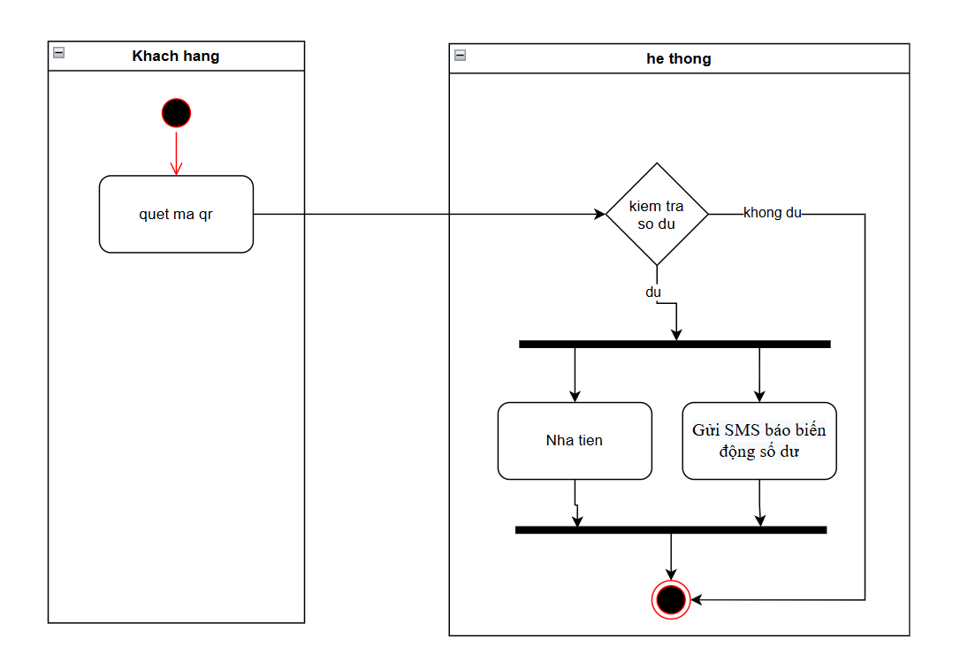

PHẦN B — Use Case Diagram (đủ Actor/UC/Boundary/Association + Include + Extend + Generalization)
Bước 4: Đọc bổ sung: "Khách hàng phải Đăng nhập (quét mã QR) trước khi Rút tiền (bắt buộc). Khách hàng có thể tuỳ chọn In hóa đơn giao dịch sau khi rút tiền (không bắt buộc). Rút tiền có 2 hình thức: Rút tiền tiêu chuẩn và Rút tiền nhanh (không cần chọn mệnh giá) — cả hai đều là một dạng của Rút tiền."

Bước 5: Hoàn thiện bảng quan hệ (đã có sẵn 60%).
Use Case A | Use Case B | Quan hệ | Giải thích logic
Rút tiền | Đăng nhập | [include] | Phải đăng nhập trước khi rút tiền (Bắt buộc)
Rút tiền | In hóa đơn giao dịch | [extend] | In hóa đơn là chức năng tùy chọn, khách hàng có thể chọn hoặc không sau khi rút tiền
Rút tiền | Rút tiền tiêu chuẩn | [generalization] | Là một dạng chuyên biệt của Rút tiền (Kế thừa)
Rút tiền | Rút tiền nhanh | [generalization] | Rút tiền nhanh là một dạng chuyên biệt của Rút tiền

Bước 6: Vẽ Use Case Diagram có 1 System Boundary "Hệ thống ATM RikkeiBank", Actor "Khách hàng", đủ các Use Case ở bảng trên, và đủ 3 loại mũi tên quan hệ: [include], [extend], [generalization] đúng chiều theo chuẩn UML.
